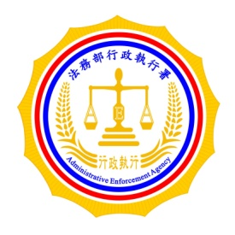 | 法務部行政執行署士林分署新聞稿  發稿日期：106年2月21日  發稿單位：執行科  聯 絡 人：主任行政執行官林靜怡  聯絡電話：0937-838-269 編號：106-

簡訊傳繳 勿當詐騙

法務部行政執行署士林分署創新試辦以手機電話簡訊通知義務人繳納汽（機）車燃料費，避免民眾因未實際居住於戶籍地而未收到郵寄之傳繳通知，錯失繳納期間而受罰、財產被執行。民眾若接到士林分署電話簡訊傳繳通知，勿認為是詐騙新手法，可以主動打電話或親臨士林分署查明，以維護自身權益。
士林分署為順應現今社會行動通信發達，人人幾乎都有3C手機的時代，配合行政執行署便民政策，創新試辦簡訊傳繳作業，以減少民眾未收到傳繳通知而財產被執行之民怨，士林分署簡訊傳繳試辦期間為106年2月21日至同年5月31日止，請民眾在這段時間內收到「臺端滯納汽燃費-汽（機）車○○○元，請於今年4月7日前至行政執行署士林分署繳納，如有疑問請洽該分署○股，電話：(02)26326939-○○○。」這則簡訊內容者，能主動打電話或親臨士林分署查明，若仍無法辨別真偽，可請在地警察機關或透過內政部警政署165反詐騙諮詢專線確認查明。士林分署再一次提醒您若收到電話簡訊傳繳通知，勿輕忽為詐騙新手法，應主動查明才是保障自身權益的最佳方法，士林分署更希望能透過此次簡訊傳繳試辦作業，帶給民眾更貼心、更便捷的服務，以提高民眾自繳率。

